1. 1. студента группы ИТ – 32  
      Курбатовой Софьи Андреевны

|  |  |  |  |
| --- | --- | --- | --- |
| Выполнение: |  | Защита |  |

* + 1. Проектирование сетей ethernet
       1. **Цель работы** : приобретение практических знаний и навыков в проектировании локальных сетей.
       2. Содержание работы
       3. Вариант 10
       4. Согласно варианту задания спроектировать локальную сеть, принимая во внимание возможность увеличения числа компьютеров. При проектировании необходимо решить следующие задачи:
       5. 1. Определить топологию сети и тип кабельной системы. Описать выбранный тип кабеля. Необходимо указать суммарную длину кабеля.
       6. 2. Подобрать необходимое сетевое оборудование. Указать необходимое количество сетевого и монтажного оборудования.
       7. 3. Разработать подробную схему сети.
       8. 4. Рассчитать PDV и PVV.
       9. Табл.1: Задание для варианта 10

|  |  |  |  |  |
| --- | --- | --- | --- | --- |
| * + - 1. № | * + - 1. Спецификация Ethernet | Количество комнат | Расстояние между соседними комнатами (м) | * + - 1. Число компьютеров в каждой комнате |
| * + - 1. 10 | * + - 1. 10Base-5 | * + - 1. 3 | * + - 1. 30 | * + - 1. 4 |

* + - * 1. Ход работы

1. Спецификация 10BASE5 определяет сегмент Ethernet на основе толстого коаксиального кабеля с **топологией шина** длиной до 500 метров.

* + - 1. Сеть Ethernet будет работать корректно при выполнении двух условий:
      2. – Время оборота (PDV) сигнала между двумя самыми удаленными друг от друга станциями сети не должно превышать 575 битовых интервала.
      3. – Сокращение межпакетного интервала IPG при прохождении последовательности кадров через все повторители должно быть не больше, чем 49 битовых интервала.

Выбранный тип кабеля: **RG-8 (Belden 9880 Coax - Coaxial Cable - Thicknet 10Base5 Ethernet)**. Длина кабеля в комнате 1,2,3 по 3 м в каждом соответственно. Расстояние между комнатами: 30 м. Минимальная суммарная **длина кабеля: 99 метров**. Для типа сегмента: 10Base-5 начальный сегмент: 11.8 . Промежуточный сегмент – 46.5 . Конечный сегмент – 169.5 . Задержка распространения на 1 м составляет 0.0866. Тогда значение PDV( Packet Delay variation) составит:

PDV = (Начальный сегмент + Задержка распространения*Длина) + (Промежуточный сегмент + Задержка распространения * Длина) + (Конечный сегмент+ Задержка распространения * Длина) = (11.8 + 0.0866*33) + (46.5 + 0.0866*33) +(169.5 + 0.0866*33). **PDV = 236,7**.

Для расчета величины сокращения межпакетного интервала для типа сегмента: 10Base-5 значение начального сегмента – 16, промежуточного сегмента 1 и 2 – 22. Тогда **PVV = 38**.

2. Подробная схема сети может быть представлена следующим образом:

* + - 1. 

схема с размерами

2. Максимальное количество сегментов при реализации всей сети только на толстом коаксиальном кабеле не должно превышать пяти (общая длина сети – 2,5 километра). Соответственно для соединения пяти сегментов потребуется четыре репитера. При этом должно применяться так называемое правило «5-4-3», то есть не более 5 сегментов, не более 4 репитеров и не более 3 сегментов, к которым могут быть присоединены компьютеры.

Набор оборудования для сети из 3 сегментов на толстом кабеле включает в себя следующие элементы:

* + - 1. – сетевые адаптеры с AUI разъемами, соответствующие стандарту 10Base-5. Например, 3Com 3C900B-COMBO 10Mbps Combo XL PCI Etherlink Plug-in Network Adapter (на рисунке Рис. 2.2). Поддерживаемые стандарты: IEEE 802.2 - IEEE 802.3 - IEEE 802.3i. Подключение через PCI. Типы подключаемых кабелей: Ethernet 10Base-T - Ethernet 10Base-2 - Ethernet AUI (см. рис. Рис. 2.3). 12 шт.;
      2. 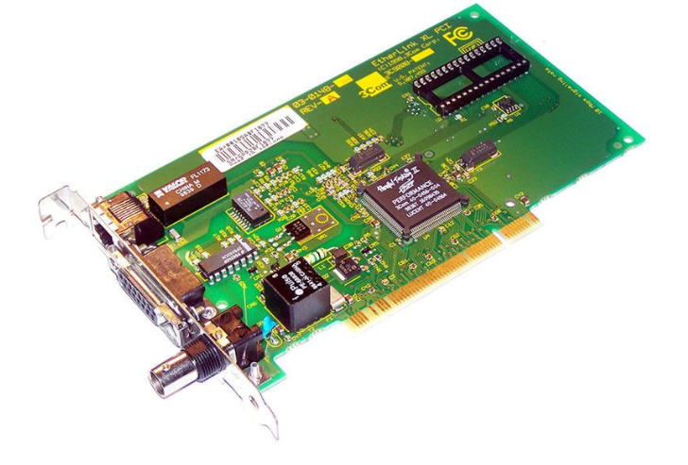
      3. 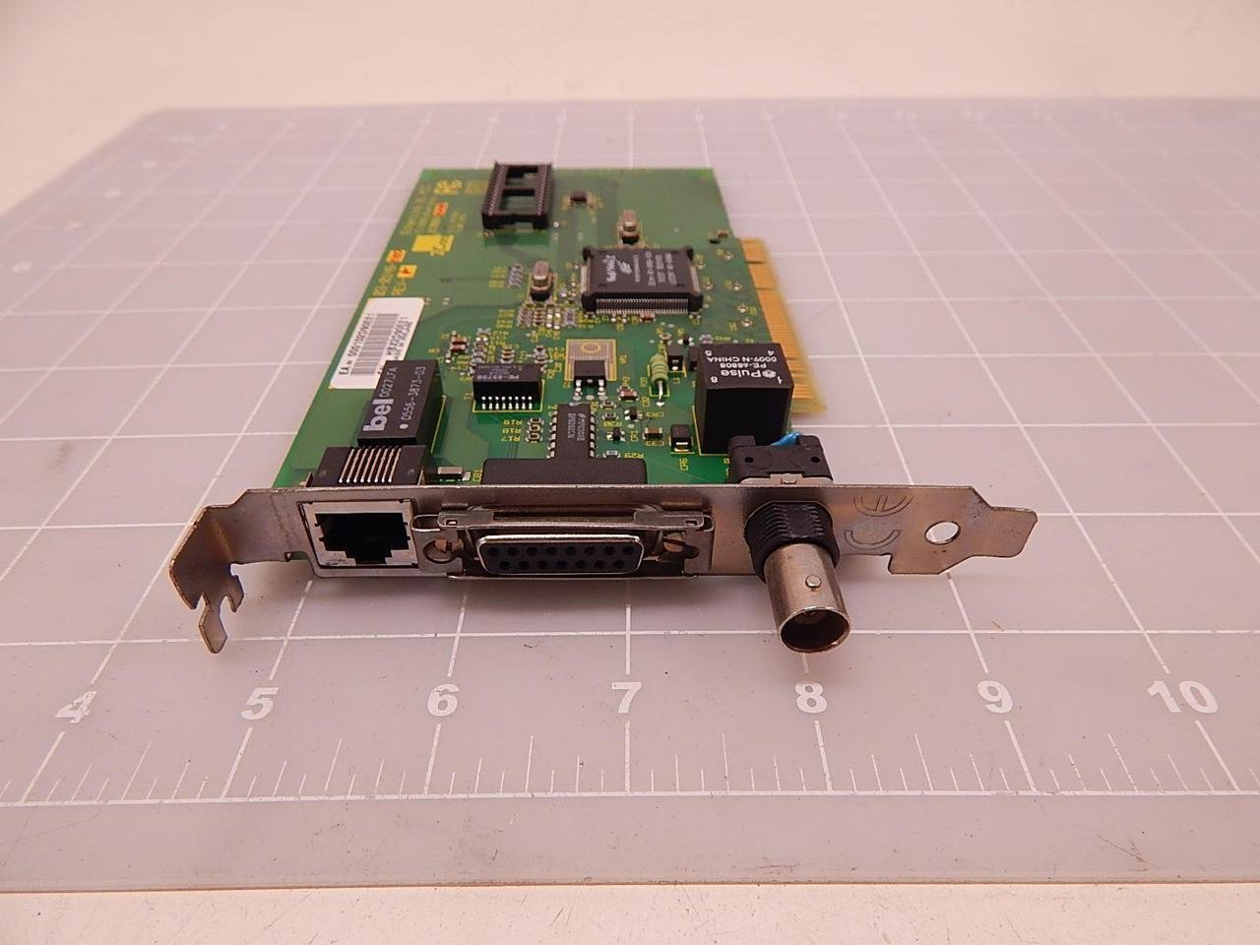

3Com 3C900B-COMBO 10Mbps Combo XL PCI Etherlink Plug-in Network Adapter

* + - 1. 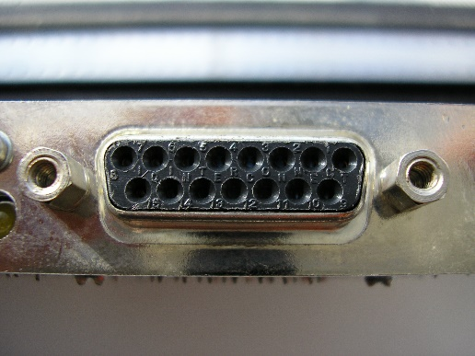

Ethernet AUI

* + - 1. – AUI кабель BOX LCN215-0006 PVC для соединения трансивера и адаптера, представлен на рисунке Рис. 2.4. 18 шт.
      2. 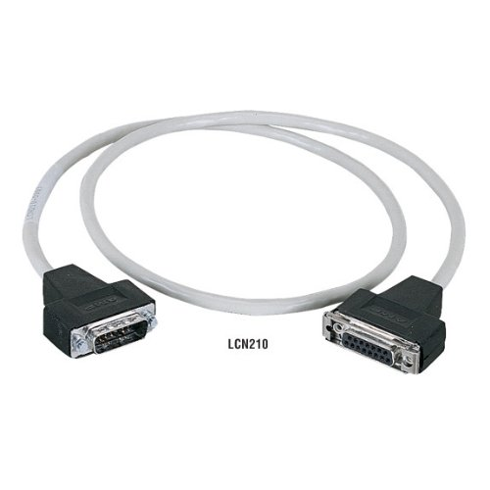

BLACK BOX LCN215-0006 AUI кабель

* + - 1. – толстый кабель с разъемами N-типа на концах, общая длина которого достаточна для объединения всех компьютеров сети кабель коаксиальный RG-8, 50 Ом COAX-RG8-500 в оболочке стандартная PVC желтого цвета (кабель Belden 9880) (см. рисунок Рис. 2.5, **Ошибка! Источник ссылки не найден.**Рис. 2.6). Используется внутри и вне помещений. Отличается высокой жесткостью. Применяется для построения локальных компьютерных сетей, а также для межсоединений в различной радиочастотной аппаратуре – трансмиттерах, ресиверах, промышленных компьютерах, радио- и ТВ-передатчиках. Соответствует стандартам JAN-C-17A (MIL-C-17 RG8/U), 4 GHz.
      2. 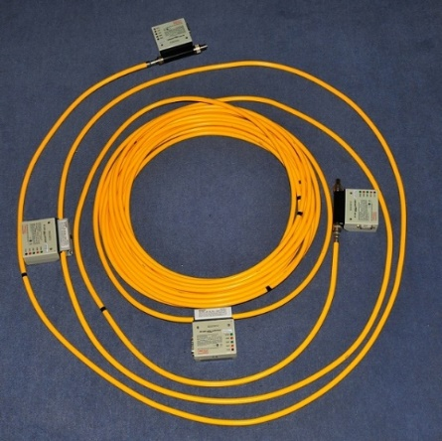

9880 Coax - Coaxial Cable - Thicknet 10Base5 Ethernet

* + - 1. 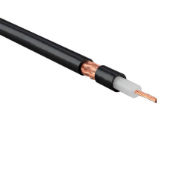

RG-8, 50 Ом COAX-RG8-500

* + - 1. – трансиверы ATI Allied Telesyn CentreCOM at- 470 IEEE 802.3 Four-Port Transceiver MAU 12 шт;
      2. 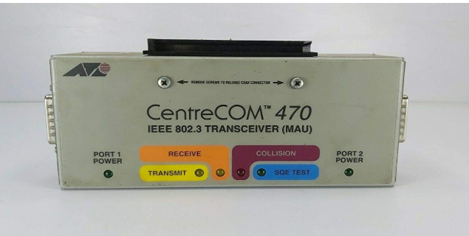

CentreCOM at- 470 IEEE 802.3 Four-Port Transceiver MAU

* + - 1. 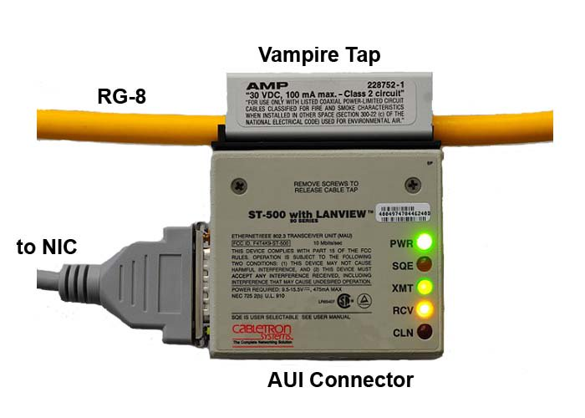

Пример крепления трансивера к кабелю

* + - 1. – BNC коннектор, в количестве 6 шт. для соединения N-терминаторов с N-коннекторами N Type Connector Jack, Female Socket 50Ohm Free Hanging (In-Line) Solder (ARFX1792-ND). Подходит для кабелей: RG-8, 8A, 9, 9A, 9B, 87, 213, 214, 225, 302, 393;
      2. 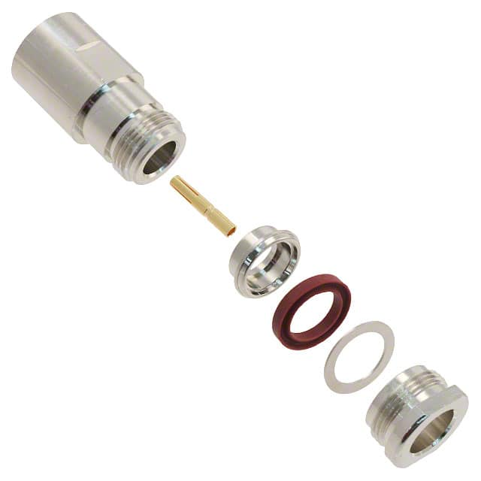

N Type Connector Jack, Female Socket 50Ohm Free Hanging (In-Line) Solder

* + - 1. – Кримпер Pressmaster CCC 2511для обжима коаксиальных коннекторов BNC, TNC, N для разъемов RG-8, RG-11, (10.9/ 5.41/ 2.54/, 1.69 мм) в количестве 1 шт.
      2. 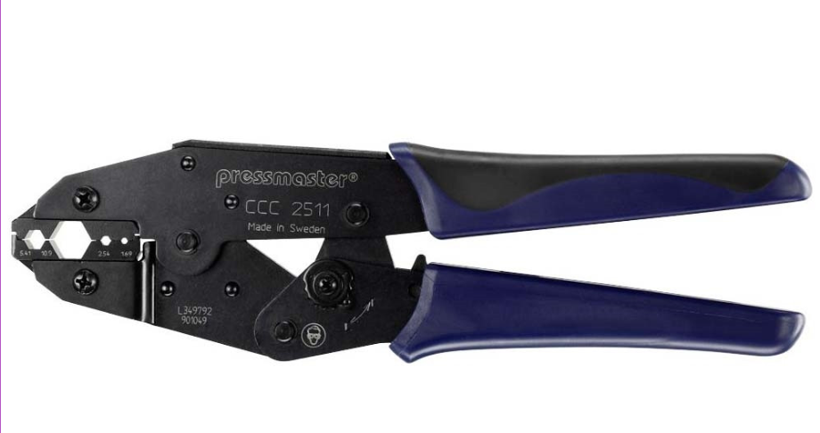

Кримпер Pressmaster CCC 2511

* + - 1. – повторители в количестве 3 штук, поддерживающих стандарт IEEE 802.3 10Base-5 TE-R4. Имеется по 4 выхода AUI и BNC. Размер 441x123x45 мм. Скорость передачи 10Мб/с;
      2. 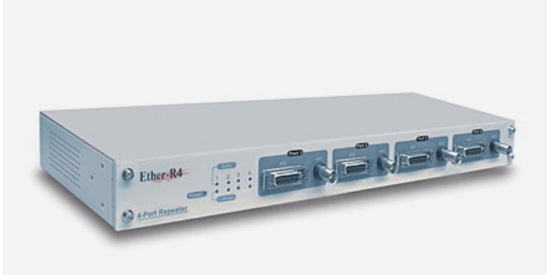

Повторитель TE-R4

– «Вампиры» AMP Coaxial Active Tap Kit Model 228752-1 (см. рис. Рис. 2.12). 12 шт.



AMP Coaxial Active Tap Kit Model 228752-1

– В качестве терминатора используется коннектор N-типа: N Male Terminator - 50 Ohm Pomona Electronics 4119 BNC Feed-Thru Termination, на рисунке Рис. 2.13. 6 шт.

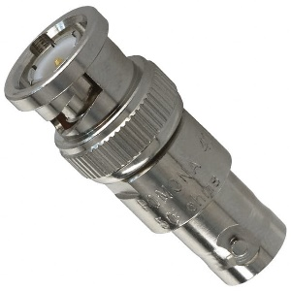

CONN TERMINATOR ADAPT BNC 50OHM

* + - 1. – В качестве терминатора для завершения сегмента Pomona CONN TERMINATOR PLUG BNC 50OHM с номером модели 3840 , 50 Ohms 5 шт. (см. рис. **Ошибка! Источник ссылки не найден.**). Коннектор N-типа:
      2. 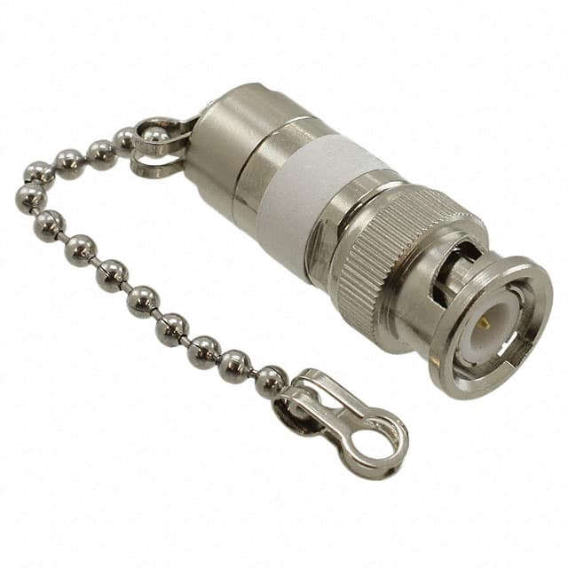

Pomona 3840-50 Adapter, BNC (Male), Resistor Termination

Adapter, BNC (Male), Resistor

Termination

* + - 1. 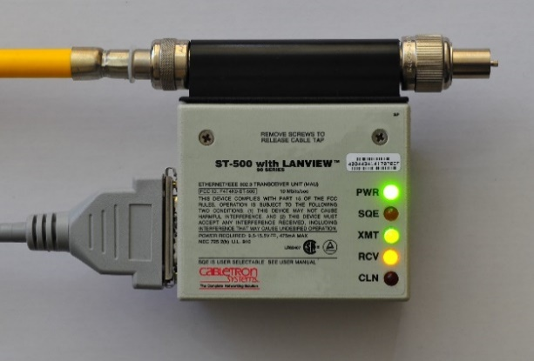

Пример завершение сегмента

**Вывод:** В лабораторной работе в соответствии со спецификацией 10Base-5 технологии Ethernet была спроектирована локальная сеть топологии шина. Сеть состоит из 3-х сегментов. Предполагаемая длина кабеля в каждой комнате, определяющей один сегмент, не менее 3 метров. Так как расстояние между комнатами составляет 30 метров, то минимальная общая длина кабеля от 99 метров. В ходе проведенного исследования был определен перечень минимально необходимого оборудования. Таким образом, необходимо использовать коаксиальный кабель RG-8 (в оболочке Belden 9880). В качестве преимущества можно выделить то, что 10BASE-5 рассчитан так, что можно делать дополнительные подключения без отключения остальной сети и разрыва кабеля. Это достигается использованием «вампиров», устройств позволяющих добавлять новые узлы в то время как существующие соединения продолжат свою работу. Несмотря на то, что толстый кабель – это самая дорогая среда передачи (примерно втрое дороже, чем другие типы), он обладает лучшей помехоустойчивостью, меньшим затуханием и высокой механической прочностью. Но, существует и ряд недостатков. Например, добавление новых станций в сеть осложняется необходимостью точного прокалывания кабеля. Кабель жесткий и трудно согнуть вокруг углов. Одно неправильное подключение может вывести из строя всю сеть и найти источник неисправности будет непросто. Практическое максимальное число узлов, которые могут быть соединены с 10BASE-5 сегментом, ограничено 100, а длина сегмента может составлять не более 500 метров. Кабель должен прокладываться единым цельным сегментом, T-образных связей не допускается. Таким образом, использовать данную спецификацию следует на небольших предприятиях, где можно проложить кабель без лишних изгибов. В настоящее время 10BASE-5 практически не используется, но в некоторых случаях она еще применяется для организации базовой (Backbone) сети (высокопропускной магистральный участок сети, обеспечивающий передачу основного потока данных).